Девиз ДОУ – «Все для тебя, малыш!» отражает отношение всего коллектива к своей нелегкой работе.

Педагогический коллектив детского сада - это трудолюбивые, творческие, всё умеющие, болеющие за всё душой, любящие детей люди, стремящиеся к развитию, создающие необходимые условия для удовлетворения потребностей ребенка, семьи, общества, отвечающие самым современным требованиям.
А руководит детским садом
Емельянова Людмила Александровна.

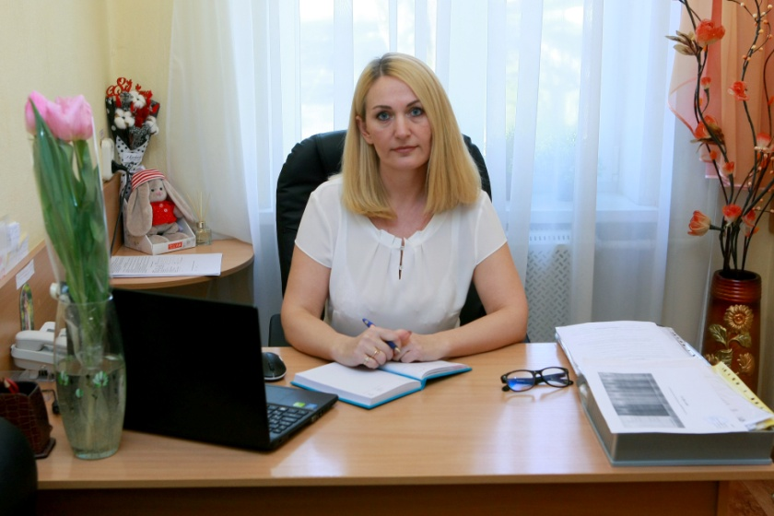
Родилась 21мая 1976 года в Славянском районе.
Образование: Славянский государственный педагогический институт, 2010г.
Стаж работы в должности заведующего МБДОУ №85 «Берёзка» - 11 лет.
Высококвалифицированный педагог, обладающий высоким уровнем профессионального мастерства, хороший организатор педагогического коллектива. Обладает высоким уровнем педагогических знаний, организаторских способностей. Имеет активную жизненную позицию, участвует в мероприятиях города. В этом руководителе сочетаются внимание, мягкость к сотрудникам и родителям, с требовательностью и строгостью к порядку и выполнению обязанностей. Генератор различных идей, которые находят претворение в жизни ДОУ с помощью замечательных и талантливых педагогов.
Под ее руководством воспитательно-образовательная работа с детьми дошкольного возраста ведется по всем направлениям. Воспитанники детского сада № 85 неоднократные участники и победители районных, муниципальных конкурсов.

В ДОУ работают педагоги с высокой ответственностью, профессиональной подготовленностью.
Большая часть педагогов – 64 % — имеют высшее образование, 36% педагогов имеют среднее профессиональное образование.

Профессиональный уровень педагогов ежегодно повышается. 29 % педагогов имеют первую квалификационную категорию, 50 % — соответствуют занимаемой должности и 21% составляют молодые педагоги, их аттестация планируется в 2019 - 2022гг.

По возрастному уровню 92 % педагогов имеют самый работоспособный возраст — от 25 до 49 лет. Средний возраст педагога ДОУ составляет 37 лет. Анализ сведений о стаже педагогической работы выявил, что основной состав педагогических кадров составляют педагогические работники со стажем от 10 до 20 лет, что составляет 61% , 39% — составляют молодые кадры, стаж работы до 5 лет.

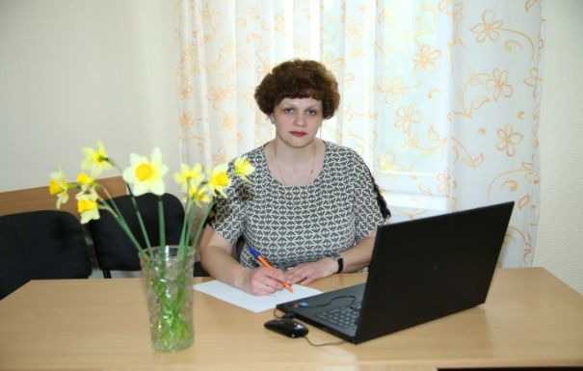
Очередняя Светлана Васильевна (ст. воспитатель — двигатель инновационных технологий. Активно занимается профилактикой эмоционального выгорания педагогов, повышением профессиональной компетентности и общей культуры. Она умеет сопереживать, учит самообладанию в критических ситуациях, уверенности в себе, в своих педагогических начинаниях и профессиональном росте.
Награждена грамотой «Лауреат II степени городского смотра-конкурса методических кабинетов дошкольных учреждений»; участник городского фестиваля-конкурса профессионального мастерства педагогических коллективов ДОО «Инновации в ДОО»; финалист городского профессионального конкурса «Мозаика педагогического мастерства » и др.

"Каждый должен считать, что его работа самая важная"
(П.Л.Капица)
Коллектив дошкольного учреждения большой и дружный, много в нем педагогов с опытом работы: Ульянич Елена Владимировна, Богдан Ирина Александровна, Мамедова Ирина Вячеславовна, Семенова Елена Николаевна, Кравченко Наталья Николаевна все они дарят тепло детям.
Сколько сил души и улыбок отдано детям и родителям.
Богдан Ирина Александровна – мастер на все руки! Прививая детям, любовь к народному творчеству, добивается единения с семьей в решении столь важного вопроса. С удовольствием участвуют семьи воспитанников на выставках, мастер-классах которые она организовывает. Экспонаты поделок путешествуют по району, выставляются в домах творчества.
Музыкальный руководитель детского сада Ершова Наталья Алексеевна, всегда активная, требовательная, талантливая, легкая на подъем — энергия коллектива. С удовольствием организует досуговые мероприятия для детей, красочные и задорные праздники и развлечения, сезонные праздники, тематические мероприятия. Она помогает детям успешно и с удовольствием участвовать и побеждать в районных конкурсах и фестивалях. В городском музыкальном фестивале «Разноцветные капельки» - приз зрительских симпатий, победители городского - конкурса национальных культур «Многоцветие Новороссийска», призер III городского Фестиваля – конкурса художественного самодеятельного творчества работников образования «Бархатный сезон – 2016», «Театр и дети» победитель городского фестиваля среди воспитанников ДОУ и их родителей, «Поем вместе» коллектив отмечен грамотой призера в конкурсе хоровых и вокальных коллективов ДОУ мн. др.
К любому празднику наш сад всегда красиво и оригинально оформлен, в чем заслуга педагога – Труфановой Кристины Александровны. Она всегда полна идеями, инновационным подходом.
С большим радушием наш коллектив принял молодых педагогов, Гузеватую Елену Александровну, Горобец Аллу Александровну, Абрамову Дарью Андреевну, Лаврову Диану Алексеевну, Гаврилову Анну Алексеевну, Труфанову Кристину Александровну, Шулепову Юлию Витальевну.
Молодо — это не всегда зелено!
Труфанова Кристина Александровна и Гаврилова Анна Алексеевна - это очень талантливые молодые педагоги, они стараются внедрить в свою работу новинки образования. Данные педагоги имеют высшее образование.
Они постоянно находятся в творчестве: разрабатывает конспекты занятий, мероприятий, создают игры для детей по разным направлением, применяет новые методы и технологии в процессе обучения детей. Выступают на городских методических объединениях.
Педагоги — отзывчивые, доброй души люди, всегда стремятся ко всему новому, неординарному.
Труфанова Кристина Александровна - награждена грамотой «Призёр городского конкурса «Работаем по новым стандартам» (2017г., 2019г.).
Является участником творческой группы по внедрению инновационного проекта по теме: «Комплексное развитие ребёнка
дошкольного возраста средствами ООП ДО «Детский сад 2100»».
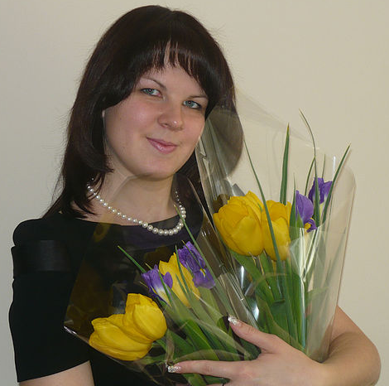
Гаврилова Анна Алексеевна - награждена грамотой призёр городского конкурса «Познаём, исследуем, творим!»
в номинации « Оригинальность и содержательность».(2017г.),(2019г.)

Благодаря своим наставникам они учатся любить профессию, творчески подходить к работе, быть уважительными с детьми и родителями, приобретать бесценный педагогический опыт.
Многое в саду изменилось, стало современным, но любовь педагогов -энтузиастов к детям и даже не к работе, а к дошкольной жизни сохраняется, распространяется на всех участников детства и остается на протяжении всей жизни с детским садом.

